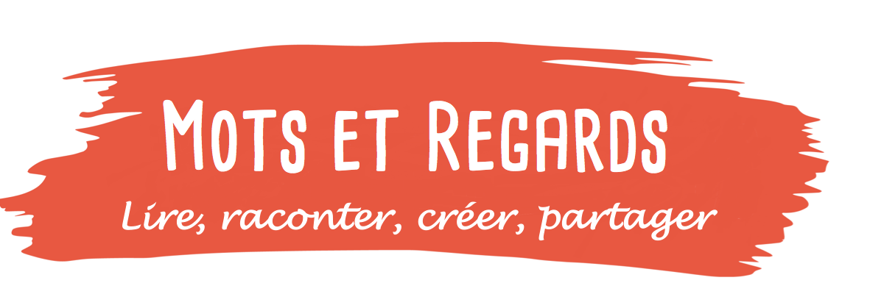

Bulletin d’inscription au concours de récitation
L’Écho des Mots

Etablissement :
Nom :
Adresse :
N° de téléphone :
Adresse mail :
Personne responsable :

Elève concerné :
Nom :
Prénom :
Niveau de classe et âge :

Enseignant concerné :
Nom :
Prénom :
Adresse mail :
N° de téléphone :
Nombre d’élèves inscrits au concours :

Les bulletins d’inscription sont à renvoyer avant le 3 décembre 2021, soit par mail à l’adresse motsetregards@gmail.com, avec pour objet “Inscription Concours de Récitation 2022”, soit par courrier à l’attention de Mots et Regards, au 12 place du Caquet, 93200 Saint-Denis.

Le concours se déroulera sur Saint-Denis dans le cadre du festival Mots à Croquer. Les sélections auront lieu le vendredi 11 mars 2022. Les finalistes seront attendus le vendredi 25 mars 2022. Les horaires de passage vous seront communiqués ultérieurement.

